
Καινοτόμες λύσεις για τη βιώσιμη και περιβαλλοντικά φιλική φυτοπροστασία των οπωροκηπευτικών της Ελλάδας, στην Ευρώπη του μέλλοντος

Παραδοτέο Π.1.6.2: Αναφορά σχετικά με την ανάπτυξη κυτταρικών βιοαισθητήρων για την ανίχνευση υπολειμμάτων φυτοπροστατευτικών προϊόντων σε επιτραπέζια σταφύλια: Ανίχνευση Azoxystrobin (AZO) με χρήση εμπεδησιομετρικού βιοαισθητήρα

Πληροφορίες για το έγγραφο
Αριθμός παραδοτέου: Π1.6.2
Ενότητα εργασίας: ΕΕ1
Επικεφαλής δικαιούχος: ΓΠΑ
Συγγραφείς: Σπυρίδων Κίντζιος, Σοφία Μαυρίκου
Έκδοση: 1.0
Είδος Παραδοτέου: Έκθεση
Ημερομηνία παράδοσης: 28 Δεκεμβρίου 2025

Στοιχεία Πράξης
Τίτλος: Καινοτόμες λύσεις για τη βιώσιμη και περιβαλλοντικά φιλική φυτοπροστασία των οπωροκηπευτικών της Ελλάδας, στην Ευρώπη του μέλλοντος
Τίτλος (EN): InnoPP-Innovations in Plant Protection for sustainable and environmentally friendly pest control
Κωδικός πράξης: TAEDR-0535675
Ακρωνύμιο έργου: InnoPP
Ημερομηνία έναρξης: 15 Μαΐου 2023
Διάρκεια: 28 Μήνες
Συντονιστής Φορέας: Γεωπονικό Πανεπιστήμιο Αθηνών
Συντονιστής/ Επιστημονικός Υπεύθυνος: Ιωάννης Βόντας
Πίνακας Περιεχομένων

1 ΕΙΣΑΓΩΓΗ ΚΑΙ ΣΤΟΧΟΙ 4
2 ΠΕΡΙΓΡΑΦΗ ΤΩΝ ΕΡΓΑΣΙΩΝ 5
2.1 Υλικα και μεθοδοι 5
2.2 αποτελέσματα και συζήτηση 6
3 ΣΥΝΟΨΗ ΚΑΙ ΣΥΜΠΕΡΑΣΜΑΤΑ 16
4 ΠΑΡΑΡΤΗΜΑ Ι- Βιβλιογραφικές Αναφορές 17

Περίληψη του Έργου
Το έργο «Καινοτόμες λύσεις για τη βιώσιμη και περιβαλλοντικά φιλική φυτοπροστασία των οπωροκηπευτικών της Ελλάδας, στην Ευρώπη του μέλλοντος» στοχεύει στην ανάπτυξη σύγχρονων και καινοτόμων μεθόδων για την προστασία των καλλιεργειών όπως τα κηπευτικά, τα εσπεριδοειδή και το επιτραπέζιο σταφύλι. Περιλαμβάνει τη δημιουργία προηγμένων διαγνωστικών εργαλείων για την ανίχνευση εχθρών και παθογόνων με τεχνολογίες αιχμής, όπως ηλεκτρονικές παγίδες και βιοαισθητήρες, καθώς και πλατφόρμες αλληλούχισης για τον πλήρη προσδιορισμό των ιωμάτων. Επιπλέον, θα αναπτυχθούν μοντέλα πρόβλεψης επιδημιών και καινοτόμα βιοφυτοπροστατευτικά προϊόντα, τα οποία θα αξιολογηθούν για την ασφάλεια τους σε μη στόχους οργανισμούς. Τέλος, οι νέες τεχνολογίες θα ενσωματωθούν σε συστήματα ολοκληρωμένης διαχείρισης φυτοπροστασίας και θα δοκιμαστούν σε πραγματικές συνθήκες, ενώ θα αξιολογηθούν οι κοινωνικοοικονομικές και περιβαλλοντικές επιπτώσεις τους.
Σύνοψη της ΕΕ1
Στην ΕΕ1 θα αναπτυχθούν διαγνωστικά εργαλεία και μέθοδοι για την ανίχνευση, ταυτοποίηση και παρακολούθηση των εχθρών και παθογόνων και των χαρακτηριστικών τους (έντομα, ακάρεα, νηματώδεις, φυτοπαθογόνοι οργανισμοί και ζιζάνια), με βάση σύγχρονες ηλεκτρονικές παγίδες, συστήματα επεξεργασίες εικόνων (δορυφορικών και drones) και μοριακές τεχνικές συνδυασμένες με φορητά συστήματα ανίχνευσης. Τα διαγνωστικά θα αφορούν υφιστάμενους και νέους μοριακούς δείκτες που θα προκύψουν από τις δραστηριότητες της ΕΕ1, ενώ θα συμπεριληφθούν και βιοαισθητήρες για ανίχνευση υπολειμμάτων φυτοφαρμάκων και μυκοτοξινών. Οι μοριακές διαγνωστικές πλατφόρμες που θα χρησιμοποιηθούν θα επιλεγούν από αυτές που έχουν ήδη αναπτυχθεί διεθνώς, οι οποίες έχουν δυναμικό για πρακτικές εφαρμογές. Για τον προσδιορισμό των εχθρών και των φυτοπαθογόνων θα χρησιμοποιηθεί η ισοθερμική τεχνολογία LAMP, με διάφορες εναλλακτικές πλατφόρμες ανίχνευσης: "eye detection" – ποιοτική ανίχνευση, ή μέσω φορητών και εύχρηστων μικροσυσκευών για ημιποσοτικό προσδιορισμό στο πεδίο. Για ποσοτικούς και υπερευαίσθητους προσδιορισμούς (για παράδειγμα παρουσία μεταλλαγής ανθεκτικότητας σε πολύ μικρό ποσοστό) θα χρησιμοποιηθούν πρωτότυπα προϊόντα όπως τα "Ready to Go Lyophylised pellets", με ενσωματωμένα όλα τα "probes" και τα ένζυμα που απαιτούνται για την ανάλυση των βιοδεικτών σε "ετοιμόχρηστο" pellet, στο οποίο προστίθεται το βιολογικό υλικό (πχ crude insect homogenate). Για τις ιολογικές – φυτοπαθολογικές, επιδημιολογικές αναλύσεις θα χρησιμοποιηθούν πλατφόρμες Minion - HTD αλληλούχισης νέας γενιάς, για τον πλήρη προσδιορισμό των ιωμάτων.

Συνοπτική παρουσίαση του παραδοτέου Π1.6.2
Τα φυτοπροστατευτικά προϊόντα είναι απαραίτητα για τη σύγχρονη γεωργία, καθώς συμβάλλουν στη σταθερότητα της παραγωγής και στη διασφάλιση της επισιτιστικής επάρκειας, αν και ενδέχεται να έχουν αρνητικές επιπτώσεις στο περιβάλλον και την ανθρώπινη υγεία. Το azoxystrobin, ένα ευρέως χρησιμοποιούμενο μυκητοκτόνο της ομάδας των στρομπιλουρινών, παίζει σημαντικό ρόλο στην προστασία των καλλιεργειών από μυκητολογικές ασθένειες, χάρη στη συστηματική του δράση και την αποτελεσματικότητά του, ενώ παράλληλα ενισχύει την υγεία των φυτών. Η AZO, αν και καίριας σημασίας για την προστασία των καλλιεργειών, παρουσιάζει υψηλή τοξικότητα ακόμη και σε πολύ χαμηλές συγκεντρώσεις, ενώ έχει συνδεθεί με πιθανούς κινδύνους για την ανθρώπινη υγεία μέσω μόλυνσης υδάτινων δικτύων. Παρά τη σοβαρότητα του προβλήματος, η επιτόπια ανίχνευση της AZO παραμένει περιορισμένη, καθώς οι υπάρχουσες μέθοδοι απαιτούν εξειδικευμένα εργαστήρια και υψηλό κόστος ανάλυσης.
Το Παραδοτέο επικεντρώνεται στην ανάπτυξη και βελτιστοποίηση ενός ηλεκτροχημικού εμπεδημετρικού βιοαισθητήρα για την ανίχνευση του ΑΖΟ. Ο βιοαισθητήρας κατασκευάστηκε με τροποποίηση χρυσού ηλεκτροδίου με μοριακά αποτυπωμένα πολυμερή, ενώ η απόδοσή του αξιολογήθηκε μέσω ηλεκτροχημικής φασματοσκοπίας εμπέδησης. Η βελτιστοποίηση κρίσιμων παραμέτρων βελτίωσε σημαντικά την ηλεκτροχημική απόκριση του συστήματος.
Τα αποτελέσματα επιβεβαίωσαν ότι η δέσμευση του ΑΖΟ προκαλεί μετρήσιμες μεταβολές στην αντίσταση μεταφοράς φορτίου, αποδεικνύοντας την αποτελεσματικότητα του βιοαισθητήρα σε χαμηλές συγκεντρώσεις. Συμπερασματικά, οι ηλεκτροχημικοί εμπεδημετρικοί βιοαισθητήρες αποτελούν μια υποσχόμενη, γρήγορη και οικονομική εναλλακτική λύση για την ανίχνευση φυτοπροστατευτικών προϊόντων σε αγροτικά προϊόντα, με προοπτικές περαιτέρω βελτίωσης και εφαρμογής στον έλεγχο της ασφάλειας τροφίμων.

ΕΙΣΑΓΩΓΗ ΚΑΙ ΣΤΟΧΟΙ
Τα φυτοπροστατευικά προϊόντα (ΦΠ) αποτελούν αναπόσπαστο μέρος της σύγχρονης γεωργίας· σταθεροποιούν την παραγωγή των καλλιεργειών και καθιστούν δυνατή τη διασφάλιση της επισιτιστικής επάρκειας για μεγάλους πληθυσμούς. Ωστόσο, η χρήση ΦΠ μπορεί να οδηγήσει σε ανεπιθύμητες επιπτώσεις στο περιβάλλον και στην ανθρώπινη υγεία.
Το azoxystrobin είναι ένα ευρέως χρησιμοποιούμενο μυκητοκτόνο που διαδραματίζει κρίσιμο ρόλο στη σύγχρονη γεωργία, προστατεύοντας τις καλλιέργειες από ποικιλία μυκητολογικών ασθενειών. Ως μέλος της ομάδας των στρομπιλουρινών, είναι γνωστό για τη συστηματική του δράση και την ικανότητά του να ελέγχει παθογόνους οργανισμούς, ενώ παράλληλα προάγει την υγεία των φυτών (Bozdogan and Bozdogan, 2014).
Η δόση εφαρμογής κυμαίνεται μεταξύ 25 και 1800 g/ha (ανάλογα με την καλλιέργεια) και εφαρμόζεται αρκετές φορές κατά τη διάρκεια της καλλιεργητικής περιόδου (Baćmaga et al., 2017). Διατέθηκε για πρώτη φορά στην αγορά το 1996 και σήμερα αποτελεί ένα από τα κορυφαία ιδιοταγή (proprietary) μυκητοκτόνα παγκοσμίως (Adetutu et al., 2008· Guo et al., 2015· Kunz et al., 2017).
Παρότι το azoxystrobin εμφανίζει χαμηλή τοξικότητα για οργανισμούς μη-στόχους (Guo et al., 2015) και περιλαμβάνεται στο πρόγραμμα Reduced Risk (Safer Pesticide) της Υπηρεσίας Προστασίας Περιβάλλοντος των ΗΠΑ (US EPA) (Han et al., 2014), έχει αναφερθεί ότι είναι τοξικό για τα ψάρια και τους γαιοσκώληκες (Adetutu et al., 2008· Han et al., 2014).
Το azoxystrobin προσροφάται ισχυρά στα σωματίδια του εδάφους (van Beinum et al., 2005), γεγονός που οδηγεί στην παραμονή του στο έδαφος για μεγάλα χρονικά διαστήματα (Wu et al., 2016). Η EPA ανέφερε ότι ο χρόνος ημιζωής του azoxystrobin στο έδαφος είναι μικρότερος από 14 ημέρες, ωστόσο άλλες μελέτες αναφέρουν χρόνους ημιζωής στο πεδίο από 121 έως 262 ημέρες (Edwards et al., 2016).
Οι συμβατικές αναλυτικές τεχνικές, συμπεριλαμβανομένης της υγρής χρωματογραφίας υψηλής απόδοσης (HPLC) [17,18] και της αέριας χρωματογραφίας–φασματομετρίας μάζας (GC-MS) [19], έχουν χρησιμοποιηθεί ευρέως για την ανάλυση της αζοξυστροβίνης. Ωστόσο, οι τεχνικές αυτές συχνά απαιτούν ακριβό εξοπλισμό και εξειδικευμένο προσωπικό, γεγονός που τις καθιστά μη πρακτικές για γρήγορες επιτόπιες αξιολογήσεις.
Λαμβάνοντας υπόψη την εκτεταμένη χρήση και την παραμονή της AZO, η ανάγκη για γρήγορη, αξιόπιστη και επιτόπια ανίχνευση έχει οδηγήσει στην ανάπτυξη βιοαισθητήρων ως καινοτόμων εργαλείων παρακολούθησης υπολειμμάτων φυτορποστατευτικών προϊόντων. Οι βιοαισθητήρες, συνδυάζοντας βιολογικούς υποδοχείς με μετατροπείς σήματος, προσφέρουν υψηλή εκλεκτικότητα, χαμηλό κόστος και ελάχιστη προετοιμασία δειγμάτων, καλύπτοντας τις σύγχρονες απαιτήσεις της βιομηχανίας τροφίμων για αποτελεσματικό και περιβαλλοντικά φιλικό έλεγχο της ασφάλειας τροφίμων.

Ο σκοπός του παρόντος εγγράφου είναι η παρουσίαση των αποτελεσμάτων καινοτόμου έρευνας στα πλαίσια του παραδοτέου Π1.6.2, που αφορά τη χρήση, το σχεδιασμό και την αξιολόγηση μεθοδολογίας για την επιλεκτική ανίχνευση του μυκητοκτόνου azoxystrobin με χρήση βιοαισθητήρα. Η μελέτη που πραγματοποιήθηκε αποσκοπεί στη διερεύνηση της δυνατότητας ενσωμάτωσης της τεχνολογίας σε διαδικασίες ελέγχου ποιότητας προϊόντων της αγροτικής παραγωγής.

Το παρόν έγγραφο ακολουθεί την παρακάτω δομή:
1. Εισαγωγή και Στόχοι: Παρουσιάζεται το πλαίσιο της έρευνας και οι στόχοι του εγγράφου.
2. Περιγραφή των Εργασιών: 2.1. Υλικά και Μέθοδοι, 2.2. Αποτελέσματα και Συζήτηση.
3. Σύνοψη και Συμπεράσματα: Βασικά ευρήματα της έρευνας και σχετικά συμπεράσματα.
4. Παράρτημα: Βιβλιογραφικές αναφορές.

ΠΕΡΙΓΡΑΦΗ ΤΩΝ ΕΡΓΑΣΙΩΝ

Υλικά και Μέθοδοι
Η σύνθεση του πολυμερούς πραγματοποιήθηκε σε ρυθμιστικό διάλυμα φωσφορικών (PBS) (0,01 M, pH 7,4) που περιείχε 20% ακετονιτρίλιο για τη δημιουργία των μοριακά αποτυπωμένων πολυμερών (MIP). Τα διαλύματα του αναλύτη παρασκευάστηκαν με ιδιαίτερη προσοχή χρησιμοποιώντας υπερκαθαρό νερό καθώς και νερό βρύσης. Όλες οι ηλεκτροχημικές μετρήσεις πραγματοποιήθηκαν σε διάλυμα 0,3 M KCl που περιείχε 4 mM του οξειδοαναγωγικού ανιχνευτή K₃[Fe(CN)₆]/K₄[Fe(CN)₆].
Για την κατασκευή του βιοαισθητήρα αρχικά πραγματοποιήθηκε ενεργοποίηση της επιφάνειας του ηλεκτροδίου. Τα ηλεκτρόδια που χρησιμοποιήθηκαν ήταν εκτυπωμένα ηλεκτρόδια χρυσού της Metrohm DropSens, 250AT. H ενεργοποίηση πραγματοποιήθηκε με κυκλική μεταβολή του δυναμικού μεταξύ 0,5 και 1,55 V σε διάλυμα θειικού οξέος 0,05 M, με ρυθμό σάρωσης 100 mV/s, για τουλάχιστον 10 κύκλους. Στη συνέχεια, ξεπλύθηκαν με υπερκαθαρό νερό και ξηράνθηκαν υπό ατμόσφαιρα αζώτου.
Ο αισθητήρας azoxystrobin (AZO) παρασκευάστηκε με ηλεκτροαπόθεση ενός φιλμ AZO–MIP στην επιφάνεια του ηλεκτροδίου εργασίας (WE) ενός χρυσού. Για τη δημιουργία του συμπολυμερούς επιλέχθηκαν τα ηλεκτροπολυμεριζόμενα μονομερή, ανιλίνη (Ani) και μετα-φαινυλενοδιαμίνη (mPD).
Το συμπολυμερές ανιλίνης και mPD που περιείχε AZO, με την ονομασία poly(Ani-co-mPD)/AZO, συντέθηκε σε σταθερό ρεύμα 0,3 μA, σε διάταξη όπου τα ηλεκτρόδια του εκτέθηκαν σε ρυθμιστικό διάλυμα φωσφορικών (PBS) με 20% ακετονιτρίλιο, το οποίο περιείχε ανιλίνη (Ani), mPD και AZO στις προκαθορισμένες βέλτιστες συγκεντρώσεις. Τα μοριακά αποτυπώματα της AZO δημιουργήθηκαν εντός του poly(Ani-co-mPD)/AZO με εμβάπτιση του τροποποιημένου ηλεκτροδίου σε διάλυμα οξικού οξέος 5% σε μαγνητικό αναδευτήρα (vortex) για 10 λεπτά, ακολουθούμενη από εμβάπτιση σε υπερκαθαρό νερό για 10 λεπτά, με σκοπό την απομάκρυνση του AZO, οδηγώντας στον σχηματισμό του AZO–MIP.
Τα στάδια παρασκευής του αισθητήρα χαρακτηρίστηκαν με κυκλική βολταμμετρία (CV) και ηλεκτροχημική φασματοσκοπία εμπέδησης (EIS) σε διάλυμα 0,3 M KCl που περιείχε 4 mM του οξειδοαναγωγικού ανιχνευτή K₃[Fe(CN)₆]/K₄[Fe(CN)₆]. Η CV πραγματοποιήθηκε με κυκλική μεταβολή του δυναμικού μεταξύ −0,2 και 0,2 V με ρυθμό σάρωσης 50 mV/s, ενώ οι μετρήσεις EIS διεξήχθησαν με εναλλασσόμενο δυναμικό πλάτους 10 mV και σε εύρος συχνοτήτων από 0,1 Hz έως 10 kHz.
Αξιολόγηση της απόδοσης του αισθητήρα
Ο αισθητήρας ανιχνεύει τις μεταβολές στη μεταφορά φορτίου μεταξύ του τροποποιημένου με AZO–MIP ηλεκτροδίου εργασίας (WE) και των ιόντων του οξειδοαναγωγικού ανιχνευτή ([Fe(CN)₆]³⁻/[Fe(CN)₆]⁴⁻) πριν και μετά την επώαση σε διάλυμα δείγματος που περιέχει τον στοχευόμενο αναλύτη, AZO. Μετά την επώαση του αισθητήρα στο διάλυμα του δείγματος, το AZO δεσμεύεται στο AZO–MIP και παρεμποδίζει τη μεταφορά φορτίου προς το ηλεκτρόδιο εργασίας.
Η εκλεκτικότητα του αισθητήρα AZO αξιολογήθηκε με τη σύγκριση της απόκρισης του αισθητήρα κατά την επαναδέσμευση του AZO και του trifloxystrobin (TRFL) στις ίδιες συγκεντρώσεις.

Αποτελέσματα και Συζήτηση
Η παρούσα έρευνα ανέδειξε έναν ηλεκτροχημικό αισθητήρα βασισμένο σε μοριακά αποτυπωμένα πολυμερή για την ανίχνευση του μυκητοκτόνου azoxystrobin (AZO). Ο αισθητήρας AZO βασίζεται σε ένα εκτυπωμένο ηλεκτρόδιο χρυσού σε συνδυασμό με έναν μοριακά αποτυπωμένα πολυμερή, εκλεκτικό για το AZO (AZO–MIP). Ο AZO–MIP παρασκευάστηκε απευθείας πάνω στο ηλεκτρόδιο μέσω ηλεκτροχημικού πολυμερισμού από διάλυμα που περιείχε δύο λειτουργικά μονομερή, την ανιλίνη (Ani) και τη m-φαινυλενοδιαμίνη (mPD), καθώς και το πρότυπο μόριο AZO, το οποίο στη συνέχεια απομακρύνθηκε ώστε να σχηματιστούν κοιλότητες εκλεκτικές για το AZO στη μήτρα του πολυμερούς. Η παρασκευή του AZO–MIP χαρακτηρίστηκε με ηλεκτροχημικές μετρήσεις. Η βελτιστοποίηση των παραμέτρων σύνθεσης, συμπεριλαμβανομένης της πυκνότητας φορτίου που εφαρμόστηκε κατά την ηλεκτροαπόθεση και της αναλογίας μονομερούς προς πρότυπο, πραγματοποιήθηκε με στόχο την ενίσχυση της απόδοσης του αισθητήρα. Η μελέτη αυτή αναδεικνύει τις δυνατότητες των ηλεκτροχημικών αισθητήρων που βασίζονται σε μοριακά αποτυπωμένα πολυμερή (MIP) για την ταχεία και ακριβή ανίχνευση μυκητοκτόνων, συμβάλλοντας στην ανάπτυξη αναλυτικών εργαλείων για την παρακολούθηση των υπολειμμάτων των Φυτοπροστατευτικών Προϊόντων και την εκτίμηση κινδύνου.

Βελτιστοπόιηση των στοιχείων του βιοαισθητήρα
Η επιλογή του λειτουργικού μονομερούς αποτελεί κρίσιμο παράγοντα για την επίτευξη της βέλτιστης απόδοσης ενός MIP. Η αποτελεσματικότητα των MIP εξαρτάται κυρίως από την ισχύ της αλληλεπίδρασης μεταξύ του μορίου-προτύπου και του λειτουργικού μονομερούς (Ayankojo et al., 2018). Η αλληλεπίδραση αυτή διευκολύνει τον σχηματισμό «μοριακής μνήμης» εντός του MIP, λαμβάνοντας υπόψη τόσο το σχήμα όσο και τη διάταξη των λειτουργικών ομάδων του μορίου-προτύπου.
H ανιλίνη (Ani) παρουσιάζει υψηλές ενέργειες δέσμευσης με την AZO, υποδηλώνοντας τη δυνατότητά της να σχηματίζει ισχυρές μη ομοιοπολικές αλληλεπιδράσεις (δεσμούς υδρογόνου) με το μόριο-πρότυπο (Nguyen et al., 2024). Ωστόσο, η ανιλίνη διαθέτει μόνο μία αμινομάδα, η οποία είναι ικανή να σχηματίζει δεσμό υδρογόνου με την AZO και ταυτόχρονα συμμετέχει στον σχηματισμό της πολυμερικής αλυσίδας κατά τον πολυμερισμό. Αυτό ενδέχεται να περιορίσει τις ικανότητες αναγνώρισης του παραγόμενου MIP.
Για την αντιμετώπιση αυτού του ζητήματος, η mPD εισήχθη ως συμμονομερές ώστε να διασφαλιστεί ο σχηματισμός δεσμών υδρογόνου με την AZO, γεγονός που, σε συνδυασμό με τη συμβολή των αλληλεπιδράσεων π–π μεταξύ της AZO και των δύο μονομερών, οδήγησε σε αυξημένη εκλεκτικότητα και σταθερότητα της πολυμερικής δομής. Η εφικτότητα σχηματισμού συμπολυμερούς ανιλίνης και mPD κατά την ηλεκτροχημική πολυμερίωση έχει επιδειχθεί επιτυχώς σε προηγούμενες μελέτες (Mazeikiene et al, 1998; Mazeikiene et al, 2010).
Επιπλέον, έχει διαπιστωθεί ότι οι φαινυλενοδιαμίνες μπορούν να λειτουργήσουν ως σημεία διακλάδωσης ή διασύνδεσης (crosslinking) όταν συμπολυμερίζονται με την ανιλίνη (Chao et al., 2013; Xiang et al., 2006; Stejskal, 2015). Συνεπώς, με την ενσωμάτωση της mPD στο μείγμα των λειτουργικών μονομερών, αναμενόταν η επίτευξη μιας πιο σταθερής δομής MIP με ενισχυμένες ικανότητες μοριακής αναγνώρισης.

Σύνθεση και Χαρακτηρισμός του Φιλμ AZO–MIP
Στην ηλεκτροχημική σύνθεση MIP, είναι απαραίτητο να διατηρείται η δομική ακεραιότητα των μορίων-προτύπων κατά τη διάρκεια της ηλεκτροπολυμερίωσης υπό εφαρμοζόμενο δυναμικό. Για τον λόγο αυτό, πραγματοποιήθηκε προκαταρκτικός έλεγχος ώστε να επιβεβαιωθεί ότι η AZO παραμένει μη οξειδωμένη στο δυναμικό ηλεκτροαπόθεσης του επιλεγμένου μονομερούς.
Μετρήσεις κυκλικής βολταμμετρίας (CV) (Εικόνα 1.6.2-1) πραγματοποιήθηκαν για τον προσδιορισμό του κατάλληλου ηλεκτροχημικού δυναμικού για τη σύνθεση του συμπολυμερούς poly(Ani-co-mPD), αποτρέποντας ταυτόχρονα την ανεπιθύμητη οξείδωση της AZO. Τα φάσματα CV έδειξαν ότι η ανιλίνη (Ani) υφίσταται οξείδωση περίπου στα 300 mV, ενώ η mPD οξειδώνεται γύρω στα 250 mV. Αξιοσημείωτα, η εγγύτητα του δυναμικού οξείδωσης της ανιλίνης με εκείνο της mPD υποδηλώνει τη δυνατότητα σχηματισμού συμπολυμερούς από τα δύο αυτά μονομερή, λόγω του πιθανού συνδυασμού των ηλεκτροχημικά παραγόμενων ριζικών κατιόντων τους, επιτρέποντας την προώθηση της ανάπτυξης της πολυμερικής αλυσίδας. Κατά συνέπεια, αναμένεται ότι η οξείδωση και των δύο μονομερών στο διάλυμά τους θα λάβει χώρα σε δυναμικό υψηλότερο των 300 mV. Συνεπώς στη μελέτη αυτή, για τη σύνθεση του φιλμ AZO–MIP χρησιμοποιήθηκε η μέθοδος της χρονοποτενσιομετρίας. Η μέθοδος αυτή επιλέχθηκε λόγω της ικανότητάς της να ελέγχει με ακρίβεια τον πολυμερισμό μέσω ρύθμισης του ρεύματος, ενισχύοντας την αναπαραγωγιμότητα και την ομοιομορφία των παραγόμενων φιλμ AZO–MIP. Το ρεύμα ρυθμίστηκε στα 15 μΑ ώστε να επιτευχθεί το απαιτούμενο δυναμικό ηλεκτροαπόθεσης άνω των 300 mV. Με την προσαρμογή του χρόνου της διεργασίας, το πάχος του πολυμερικού φιλμ μπορεί να ελεγχθεί με ακρίβεια, παρέχοντας δυνατότητα ρύθμισης της τελικής απόδοσης του φιλμ MIP (Εικόνα 1.6.2-2).
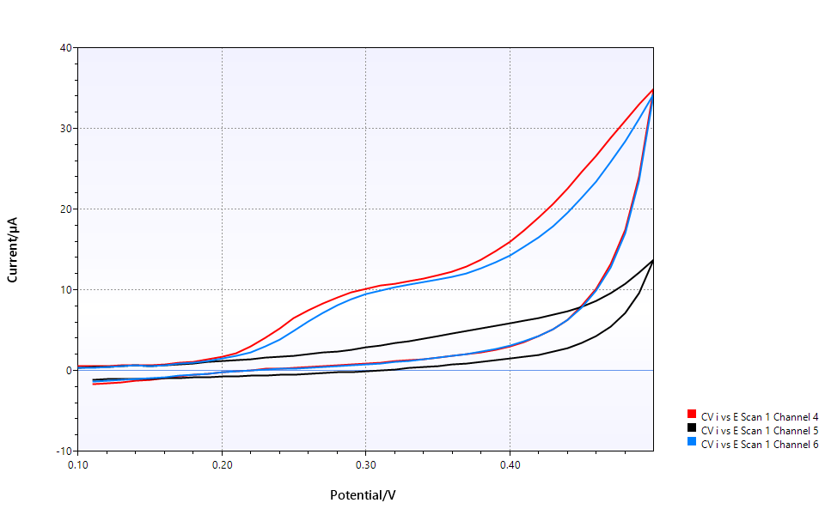
Εικόνα 1.6.2-1. Αποκρίσεις Κυκλικής Βολταμετρίας (CV) που απεικονίζουν με διαφορετικά χρώματα τις καμπύλες μετά από την εφαρμογή ανιλίνης (Κόκκινο), m-φαινυλενοδιαμίνης (Μαύρο) και Azoxystrobin (Μπλε) με συνθήκες Emin = 0V, Emax = 0.5V, Scan Rate: 0.1V*s-1.
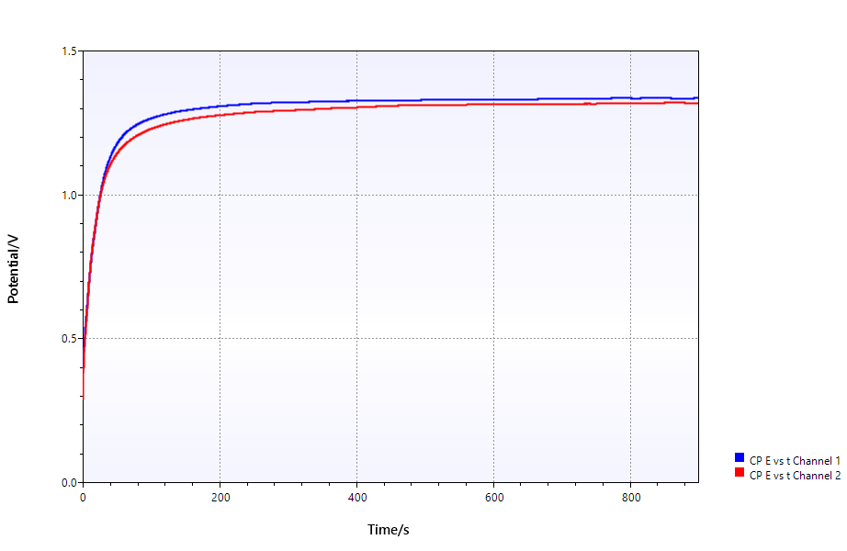
Εικόνα 1.6.2-2. Αποκρίσεις Χρονοποτενσιομετρίας (CP) που απεικονίζουν με διαφορετικά χρώματα τις καμπύλες ηλεκτροπολυμερισμού 2 επαναλήψεων των μοριακά αποτυπωμένων πολυμερών με συνθήκες Idc = 15uA, t = 900s (15min).
Η ηλεκτροχημική πολυμερίωση στη μελέτη αυτή πραγματοποιήθηκε υπό συνθήκες ουδέτερου pH. Υπό αυτές τις συνθήκες, τα μόρια της ανιλίνης οξειδώνονται εύκολα, οδηγώντας στον σχηματισμό μιας σταθερής μη αγώγιμης μορφής (Stejskal, 2015). Επιπλέον, το φιλμ πολυ(μετα-φαινυλενοδιαμίνης), ή poly(mPD), που συντίθεται σε ουδέτερο pH παρουσιάζει εξαιρετική σταθερότητα σε συνδυασμό με ικανότητα αποτύπωσης, καθιστώντας το ιδανική επιλογή για τον σχηματισμό του στρώματος MIP (Nguyen et al., 2023).
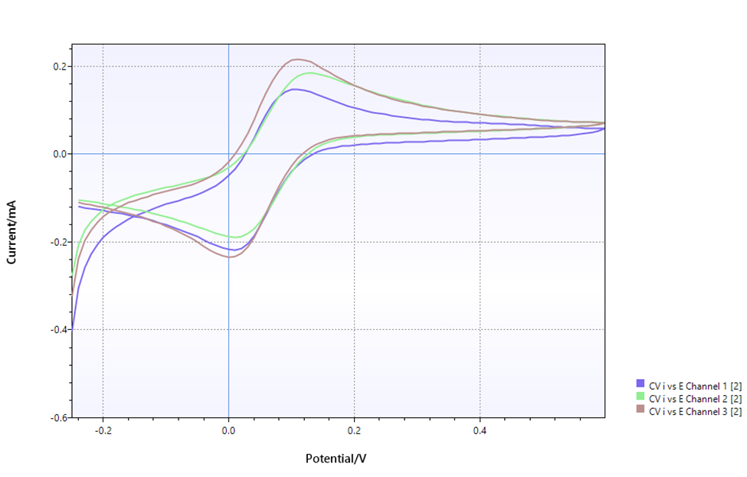
Εικόνα 1.6.2-3. Αποκρίσεις Κυκλικής Βολταμετρίας (CV) που απεικονίζουν με διαφορετικά χρώματα τις καμπύλες ενός ενεργοποιημένου με πολυμερισμένου ηλεκτροδίου (Μπλε), πολυμερισμένου ηλεκτροδίου με AZO (Πράσινο) και πολυμερισμένου ηλεκτροδίου μετά από αφαίρεση του υποστρώματος (Κόκκινο) με συνθήκες Emin = -0.3V, Emax = 0.6V, Scan Rate: 0.05V*s-1.

Αξιολόγηση της επίδρασης του πολυμερισμού.
Η τροποποίηση της επιφάνειας του ηλεκτροδίου αξιολογήθηκε με Συμβολομετρία Λευκού Φωτός (WLI), αποκαλύπτοντας σημαντικές μεταβολές στη μικροτοπογραφία της. Η αυξημένη μέση τραχύτητα (Sa = 0,7385μm) και η υψηλή μέγιστη κορυφή κοιλότητας (St = 9,158 μm) υποδηλώνουν έντονη επιφανειακή ανάγλυφη δομή, ενώ η θετική ασυμμετρία (Ssk = 0,1229) δείχνει επικράτηση κορυφών έναντι κοιλάδων. Τα ευρήματα αυτά επιβεβαιώνουν την επιτυχή επιφανειακή τροποποίηση του χρυσού ηλεκτροδίου μετά τον ηλεκτροπολυμερισμό των μονομερών, υποστηρίζοντας τη δημιουργία λειτουργικής επιφάνειας για τη λειτουργία του βιοαισθητήρα.

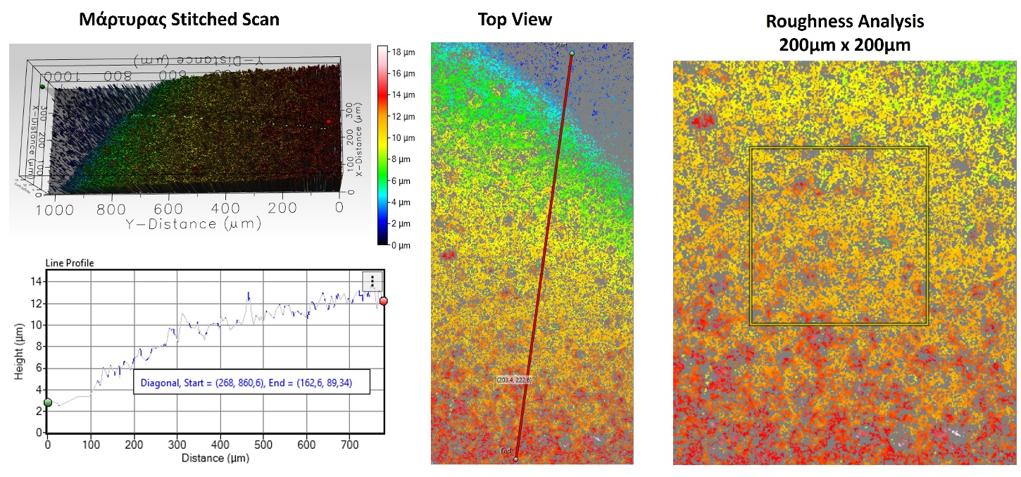
Εικόνα 1.6.2-4. Τρισδιάστατη τοπογραφία της επιφάνειας του ηλεκτροδίου χρυσού (Au) μετά τη διασύνδεση, όπως καταγράφηκε με White Light Interferometry (WLI)

Πίνακας 1.6.2-1. Ανάλυση μορφολογίας της επιφάνειας του ηλεκτροδίου χρυσου
Παράμετρος | Τιμή | Μονάδα μέτρησης | Περιγραφή
Sp | 4,012 | μm | Ύψος κορυφής
Sv | 4,988 | μm | Βάθος κοιλότητας
St | 9 | μm | Μέγιστη κορυφή κοιλότητας
Sa | 0,6959 | μm | Μέσος όρος ύψους
Sq | 0,8721 | μm | Τετραγωνική μέση τιμή ύψους
Ssk | -0,2007 |  | Ασυμμετρία
Sku | 3,578 |  | Κύρτωση

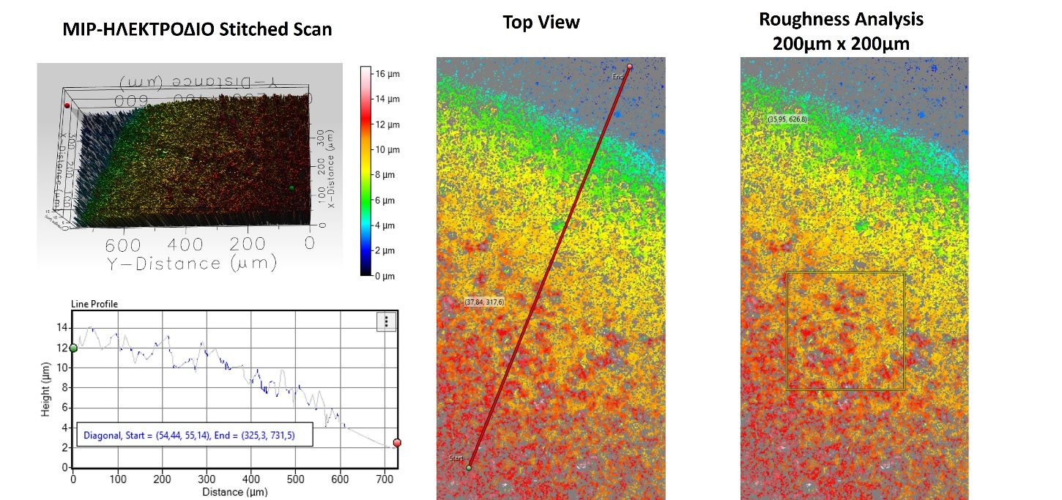

Εικόνα 1.6.2-5. Τρισδιάστατη τοπογραφία της επιφάνειας του ηλεκτροδίου χρυσού (Au) μετά τον ηλεκτροπολυμερισμό του συμπολυμερούς, όπως καταγράφηκε με White Light Interferometry (WLI)
Πίνακας 1.6.2-2. Ανάλυση μορφολογίας της επιφάνειας του ηλεκτροδίου χρυσού μετά από τη δημιουργία του συμπολυμερούς.
Παράμετρος | Τιμή | Μονάδα μέτρησης | Περιγραφή
Sp | 4,398 | μm | Ύψος κορυφής
Sv | 4,76 | μm | Βάθος κοιλότητας
St | 9,158 | μm | Μέγιστη κορυφή κοιλότητας
Sa | 0,7385 | μm | Μέσος όρος ύψους
Sq | 0,9363 | μm | Τετραγωνική μέση τιμή ύψους
Ssk | 0,1229 |  | Ασυμμετρία
Sku | 3,643 |  | Κύρτωση

Κατασκευή Πρότυπης Καμπυλης
Στην Εικόνα 1.6.2-6 παρουσιάζονται οι μέσοι όροι των μετρήσεων ηλεκτροχημικής εμπέδησης για συγκεντρώσεις Azoxystrobin από 0,2 έως 15 μM, σε εύρος συχνοτήτων 0,1 Hz–10 kHz. Παρατηρείται συστηματική μείωση του μέσου όρου της εμπέδησης (Ω)| με την αύξηση της συγκέντρωσης του ΑΖΟ. Η σχετική μεταβολή της εμπέδησης παρουσίασε ικανοποιητική γραμμικότητα έως τη συγκέντρωση των 15 μM, επιτρέποντας την ποσοτική ανίχνευση του ΑΖΟ. Η πρότυπη καμπύλη επιβεβαιώνει τη σαφή συσχέτιση μεταξύ συγκέντρωσης και απόκρισης του βιοαισθητήρα, αποδεικνύοντας την αποτελεσματική λειτουργία του ικανοποιητικό εύρος συγκεντρώσεων.
Η στατιστική ανάλυση έδειξε ότι οι μετρήσεις είναι στατιστικά σημαντικές (p < 0,05), υπογραμμίζοντας την αυξημένη ευαισθησία του συστήματος σε επίπεδα κοντά στα νομοθετικά όρια.

Εικόνα 1.6.2-6. Αποκρίσεις του μέσου όρου της εμπέδησης Ζ ως συνάρτηση διαφορετικών συγκεντρώσεων του azoxystrobin σε εύρος 0,2-15 μΜ

Μελέτη Εκλεκτικότητας
To μυκητοκτόνο Trifloxystrobin (TRFL) που ανήκει στην ίδια ομάδα μυκητοκτόνων στρομπιλουρινών με το AZO, επιλέχθηκε για την αξιολόγηση της ικανότητας του αισθητήρα να διακρίνει μεταξύ διαφορετικών ενώσεων. Παρά τις δομικές τους ομοιότητες, ο αισθητήρας AZO παρουσιάζει ισχυρότερη απόκριση στην ένωση-στόχο (AZO) σε σύγκριση με το άλλο εξεταζόμενο μυκητοκτόνο (TRFL) (Εικόνα 1.6.2-7). Γενικά, το σήμα που προκαλείται από την παρουσία του AZO ήταν περίπου δύο και τέσσερις φορές υψηλότερο από το σήμα που παράγονται από το TRFL. Συνεπώς, ο αισθητήρας AZO είναι ικανός να διακρίνει το AZO από άλλα μόρια.

Εικόνα 1.6.2-7. Αποκρίσεις του αισθητήρα AZO μετά από επώαση σε εύρος συγκεντρώσεων 0,2-15 μM από κάθε διαφορετικό μυκητοκτόνο (AZO,TRFL).

ΣΥΝΟΨΗ ΚΑΙ ΣΥΜΠΕΡΑΣΜΑΤΑ
Στην παρούσα εργασία αναπτύχθηκε και αξιολογήθηκε ένας ηλεκτροχημικός εμπεδημετρικός μοριακά αποτυπωμένων πολυμερών για την ανίχνευση του μυκητοκτόνου azoxystrobin. Η τροποποίηση χρυσού ηλεκτροδίου με το συμπολυμερές ανιλίνης m-φαινυλενοδιαμίνης οδήγησαν στη δημιουργία σταθερής και λειτουργικής επιφάνειας, γεγονός που επιβεβαιώθηκε με μελέτη μορφολογικής ανάλυσης. Η βελτιστοποίηση κρίσιμων παραμέτρων, όπως ο χρόνος και η συγκέντρωση επώασης των μονομερών, βελτίωσε σημαντικά την εμπεδησιομετρική απόκριση του αισθητήρα.
Τα αποτελέσματα έδειξαν ότι η αύξηση της συγκέντρωσης του azoxystrobin προκαλεί μετρήσιμες μεταβολές στην αντίσταση μεταφοράς φορτίου, επιτρέποντας την κατασκευή πρότυπης καμπύλης στο εύρος 0,2–15 nΜ. Ο αισθητήρας παρουσίασε ικανότητα ανίχνευσης συγκεντρώσεων σχετικών με τα ευρωπαϊκά νομοθετικά όρια.
Παρότι ο αναπτυγμένος βιοαισθητήρας παρουσιάζει σημαντική δυναμική για εφαρμογές ασφάλειας τροφίμων, αναγνωρίζονται δυνατότητες περαιτέρω βελτίωσης, όπως η μελέτη και άλλων αγώγιμων πολυμερών, η ενίσχυση της επαναληψιμότητας και η διερεύνηση διαφορετικών διαλυμάτων επώασης (διαφορετικά pH. Θερμοκρασίες και χρόνοι). Οι προτεινόμενες κατευθύνσεις μπορούν να οδηγήσουν σε πιο ευαίσθητα και αξιόπιστα εργαλεία για την ανίχνευση μυκητοκτόνων σε σύνθετες μήτρες ενισχύοντας τη συνολική ασφάλεια των τροφίμων.

ΠΑΡΑΡΤΗΜΑ Ι
Βιβλιογραφικές Αναφορές
Adetutu, E.M., Ball, A.S., Osborn, A.M. Azoxystrobin and soil interactions: degradation and impact on soil bacterial and fungal communities. J Appl Microbiol. 2008 105(6):1777-90. doi: 10.1111/j.1365-2672.2008.03948.x. PMID: 19120628.
Ayankojo, A.G.; Reut, J.; Öpik, A.; Tretjakov, A.; Syritski, V. Enhancing binding properties of imprinted polymers for the detection of small molecules. Proc. Est. Acad. Sci. 2018, 67, 138.
Baćmaga, M., Wyszkowska, J. & Kucharski, J. Bioaugmentation of Soil Contaminated with Azoxystrobin. Water Air Soil Pollut. 2017, 228, 19. https://doi.org/10.1007/s11270-016-3200-9
Bozdogan, A.M. Assessment of Total Risk on Non-Target Organisms in Fungicide Application for Agricultural Sustainability. Sustainability 2014, 6, 1046-1058. https://doi.org/10.3390/su6021046
Chao, L.; Ho, K.; Shen, S.; Pu, H.; Hsieh, T.; Kuo, C.; Tseng, B. Short polyaniline nanorod prepared in the presence of para-phenylenediamine. J. Appl. Polym. Sci. 2013, 127, 1853–1862.
Edwards, P.G., Murphy, T.M., Lydy, M.J. Fate and transport of agriculturally applied fungicidal compounds, azoxystrobin and propiconazole. Chemosphere. 2016,146:450-7. doi: 10.1016/j.chemosphere.2015.11.116.
Filho, A.M.; Dos Santos, F.N.; Pereira, P.A.D.P. Development, validation and application of a method based on DI-SPME and GC–MS for determination of pesticides of different chemical groups in surface and groundwater samples. Microchem. J. 2010, 96, 139–145.
Guo, P., Zhu, L., Wang, J., Wang, J., Xie, H., & Lv, D. Enzymatic activities and microbial biomass in black soil as affected by azoxystrobin. Environmental Earth Sciences. 2015 doi:10.1007/s12665-015-4126-z.
Han, Y., Zhu, L., Wang, J., Wang, J., Xie, H., Zhang, S. Integrated assessment of oxidative stress and DNA damage in earthworms (Eisenia fetida) exposed to azoxystrobin. Ecotoxicol Environ Saf. 2014, 107:214-9. doi: 10.1016/j.ecoenv.2014.06.006. Epub 2014 Jul 8. PMID: 25011117.
Hernández, F.; Portolés, T.; Ibáñez, M.; Bustos-López, M.C.; Díaz, R.; Botero-Coy, A.M.; Fuentes, C.L.; Peñuela, G. Use of time-of-flight mass spectrometry for large screening of organic pollutants in surface waters and soils from a rice production area in Colombia. Sci. Total Environ. 2012, 439, 249–259.
Kunz, J.L., Ingersoll, C.G., Smalling, K.L., Elskus, A.A. and Kuivila, K.M. Chronic toxicity of azoxystrobin to freshwater amphipods, midges, cladocerans, and mussels in water-only exposures. Environ Toxicol Chem. 2017, 36: 2308-2315. https://doi.org/10.1002/etc.3764
Mazeikiene, R.; Malinauskas, A. Electrochemical copolymerization of aniline with m-phenylenediamine. Synth. Met. 1998, 92, 259–263.
Mažeikienė, R.; Niaura, G.; Malinauskas, A. A comparative Raman spectroelectrochemical study of selected polyaniline derivatives in a pH-neutral solution. Synth. Met. 2010, 160, 1060–1064.
Nguyen, V.B.C.; Reut, J.; Rappich, J.; Hinrichs, K.; Syritski, V. Molecularly Imprinted Polymer-Based Electrochemical Sensor for the Detection of Azoxystrobin in Aqueous Media. Polymers 2024, 16, 1394. https://doi.org/10.3390/polym16101394
Nguyen, V.B.C.; Ayankojo, A.G.; Reut, J.; Rappich, J.; Furchner, A.; Hinrichs, K.; Syritski, V. Molecularly imprinted co-polymer for class-selective electrochemical detection of macrolide antibiotics in aqueous media. Sens. Actuators B Chem. 2023, 374, 132768.
Polati, S.; Bottaro, M.; Frascarolo, P.; Gosetti, F.; Gianotti, V.; Gennaro, M.C. HPLC-UV and HPLC-MSn multiresidue determination of amidosulfuron, azimsulfuron, nicosulfuron, rimsulfuron, thifensulfuron methyl, tribenuron methyl and azoxystrobin in surface waters. Anal. Chim. Acta 2006, 579, 146–151.
Stejskal, J. Polymers of phenylenediamines. Prog. Polym. Sci. 2015, 41, 1–31.
van Beinum, W., Beulke, S., Brown, C.D. Pesticide sorption and diffusion in natural clay loam aggregates. J Agric Food Chem. 2005, 53(23):9146-54. doi: 10.1021/jf050928g. PMID: 16277415.
Wu, H., Shen, J., Jiang, X., Liu, X., Sun, X., Li, J., Han, W., Wang, L. Bioaugmentation strategy for the treatment of fungicide wastewater by two triazole-degrading strains, Chemical Engineering Journal, 2018, 349, 17-24. doi: 10.1016/j.cej.2018.05.066
Xiang, C.; Xie, Q.; Hu, J.; Yao, S. Studies on electrochemical copolymerization of aniline with o-phenylenediamine and degradation of the resultant copolymers via electrochemical quartz crystal microbalance and scanning electrochemical microscope. Synth. Met. 2006, 156, 444–453.

